花蓮縣立宜昌國民中學108學年度第一學期第一次段考7年級自然科試題
版本：南一 範圍：CH1-1 ~ CH3-1
命題老師：陳彥宏 老師 班級： 座號： 姓名：
- 單題：68％ (每題2分)
( )1. | 下列何者不屬於生命現象？ (A)植物照光製造養分 (B)魚類感受水流方向變化而改變運動方向 (C)玉山38年來長高8.2公分 (D)母雞生蛋孵出小雞。
( )2. | 「最近天氣轉涼，同學會因為氣溫的改變而添加衣物」，上面的敘述屬於下列何種生命現象表現？(A)生長 (B)代謝 (C)生殖 (D)感應。
( )3. | 植物細胞中的葉綠體，可利用陽光將水與二氧化碳合成葡萄糖，提供細胞所用。請問光合作用屬於何種生命現象？ (A)生長 (B)代謝 (C)生殖 (D)感應。
( )4. | 試問下列哪一類生物在地球上的分布範圍最廣？  (A)細菌 (B)魚類 (C)鳥類 (D)人類。
( )5. | 請問生物在下列哪一個地球環境中種類與數量較豐富？  (A)亞馬遜河流域 (B)撒哈拉沙漠 (C)喜馬拉雅山脈的聖母峰 (D)馬里亞納海溝。
( )6. | 海溝深處和黑暗洞穴裡，沒有綠色植物的主要原因是下列哪一項？  (A)壓力太大 (B)缺乏光線 (C)溫度低 (D)空氣稀薄。
( )7. | 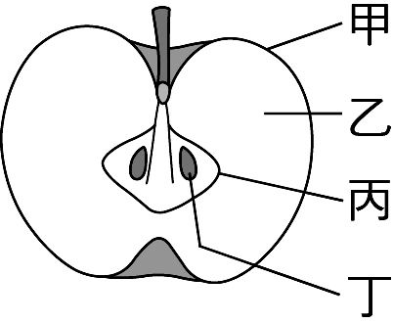  生物圈內各種生物在不同環境下皆有特殊的適應方式，則下列敘述何者錯誤？  (A)森林中的變色龍可隨著環境改變體色  (B)沙漠中的仙人掌葉子演化成細長針狀是為了增加水分散失  (C)海洋中的章魚能噴出墨汁以混淆天敵的視覺，趁機逃走  (D)極地中的企鵝具有密實的羽毛和厚厚的皮下脂肪，可以保暖。
( )8. | 生物圈含蓋了陸地、海洋與低層大氣，如以右圖蘋果比喻為地球，  則生物圈範圍大致為：  (A)甲 (B)甲乙 (C)甲乙丙 (D)甲乙丙丁。
( )9. | 下列步驟甲~戊為製作植物玻片標本所會使用到的步驟，請排列出正確的製作順序：  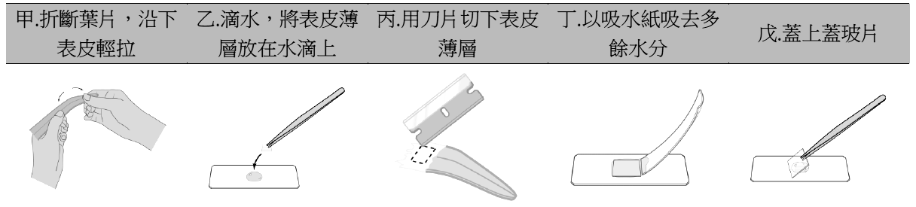  （A）甲乙丙丁戊（B）甲丙乙戊丁（C）丙甲乙丁戊（D）丙甲乙戊丁
( )10. | 呈9.題，在丙步驟必須將標本切成小薄片，其主要理由為何？  (A)容易調整焦距 (B)容易染色 (C)光線容易透過 (D)容易固定。
( )11. | 呈9.題，在戊步驟以45度角蓋上蓋玻片的主要目的是為了？  (A)將水中空氣排出 (B)將樣本壓平 (C)增加樣本的氧氣 (D)避免蓋玻片破掉。
( )12. | 請問下列哪一台為解剖顯微鏡？  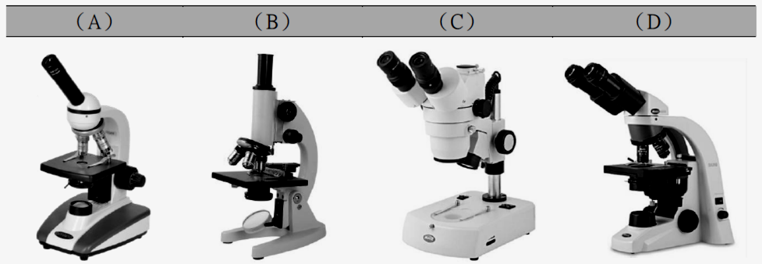
( )13. | 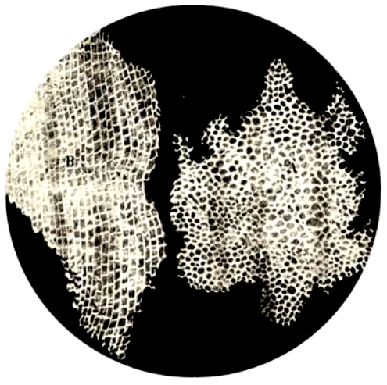  下列哪一項敘述是英國科學家虎克(Hooke)對科學發展的貢獻？  (A)第一位發明顯微鏡的科學家  (B)觀察軟木栓薄片如右圖，繪製完整的植物細胞構造  (C)第一位描述細胞的科學家  (D)提出｢細胞學說」。
( )14. | 依據細胞學說，生物體構造與功能的基本單位是？  (A)細胞 (B)細胞核 (C)細胞膜 (D)粒線體。
( )15. | 造成螞蟻與大象之間體型的差異的主要因素為何？  (A)細胞的大小 (B)細胞的數量 (C)新細胞的產生速率 (D)細胞與細胞的間隔大小。
( )16. | 根據下列人體細胞的型態，判斷下列何種細胞的功能是可收縮和舒張進而引起運動？  (A) 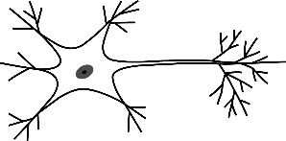 (B) 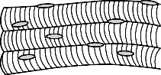 (C) 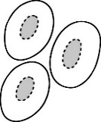 (D) 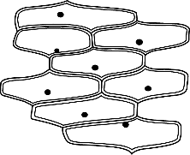。
( )17. | 洋蔥表皮細胞和口腔皮膜細胞都是扁平狀，這與它們的何種功能有關？  (A)幫助體內物質的運輸  (B)可進行光合作用  (C)具有支持內部構造的作用  (D)具有保護內部構造的功能。
( )18. | 下列有關人的口腔皮膜細胞和洋蔥表皮細胞構造的比較，何者正確？
  選項 | 構 造 | 口腔皮膜細胞 | 洋蔥表皮細胞
  (A) | 細胞壁 | 無 | 無
  (B) | 細胞膜 | 有 | 有
  (C) | 細胞核 | 有 | 無
  (D) | 葉綠體 | 無 | 有
( )19. | 水分子的化學元素符號以H₂O 表示時，則水分子是由幾個原子構成？  (A)1個 (B) 2個 (C) 3個 (D) 4個。
( )20. | 呈19.題，有關水分子的尺度的描述，下列何種最適當?  (A)『公尺』 (B)『毫米』 (C)『微米』 (D)『奈米』。
( )21. | 在一杯水中滴上一滴紅墨水，即使不攪拌或是晃動杯子，水中紅墨水的紅色色素最後仍會均勻分布，使得整杯水呈現紅色，請問該原理稱為：  (A)代謝作用 (B)呼吸作用 (C)擴散作用 (D)光合作用。
( )22. | 請問下列何種物質無法通過細胞膜進入細胞？ (A)葡萄糖 (B)澱粉 (C)水 (D)二氧化碳。
( )23. | 將白蘿蔔中央切下一塊心形，並將此心形蘿蔔置於濃食鹽水中，10分鐘後放回原位將發現？ (A)完全密合 (B)心形變大，無法塞回去 (C)心形變小，會掉出來 (D)視時間長短，會有不同變化，有時變大，有時變小。
( )24. | 呈23.題，該心形的白蘿蔔細胞可能發生下列何種變化？  (A)水分滲出細胞，細胞膨脹 (B)水分滲出細胞，細胞萎縮  (C)水分滲入細胞，細胞膨脹 (D)水分滲入細胞，細胞萎縮。
( )25. | 下列何種生物體內的細胞具有分工的情形？  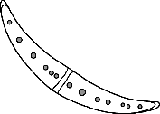    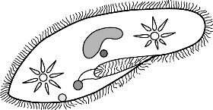  (A) 毛毛蟲 (B)新月藻 (C)眼蟲 (D) 草履蟲。
( )26. | 下列為構成動物個體的各種組成層次，試同學由簡單到複雜的順序排列？  (A)甲丁丙乙 (B)甲丁乙丙 (C)丁乙丙甲 (D)丁甲乙丙。
( )27. | 呈24.題，甲層次「聯合許多器官以執行食物消化的功能」，此「」敘述為何種組成層次？  (A)細胞 (B)組織 (C)器官 (D)器官系統。
( )28. | 動、植物體的組成層次比較，何者有誤？
   | (A)細胞 | (B)組織 | (C)器官 | (D)器官系統
  動物 | 有 | 有 | 無 | 有
  植物 | 有 | 有 | 有 | 無
( )29. | 中秋節時吃著果肉飽滿的柚子，請問『柚子』屬於植物的何種組成層次？  (A)營養組織 (B)營養器官 (C)生殖組織 (D)生殖器官。
( )30. | 生物實驗室所使用到的試劑如下表，有關顏色的配對何者有誤？
   | (A) | (B) | (C) | (D)
  試劑 | 亞甲藍液 | 碘液 | 本氏液 | 澱粉液
  顏色 | 藍色 | 黃褐色 | 橘紅色 | 白色
( )31. | 實驗3-1養分測定，以甲、乙、丙、丁四種水果進行澱粉及葡萄糖的測試實驗，實驗紀錄如下表格，根據實驗結果下列敘述何者正確？  (A)甲不含澱粉及葡萄糖 (B)乙有葡萄糖 (C)丙不含澱粉但有葡萄糖 (D)丁含澱粉及葡萄糖。
   | 甲 | 乙 | 丙 | 丁
  碘液 | 黃褐色 | 黃褐色 | 藍黑色 | 藍黑色
  本氏液 | 黃色 | 藍色 | 黃色 | 紅色
( )32. | 若欲測定X物質中是否含有葡萄糖，應如何進行實驗流程與預期實驗結果試劑的顏色：  (甲)將X物質磨泥；(乙)加入本氏液；(丙)加入碘液；(丁)隔水加熱；(戊)反應後呈藍黑色；  (己)反應後呈橘紅色；(庚)反應後淺藍色？  (A)甲乙己 (B)甲丙庚 (C)甲乙丁己 (D)甲丙戊。
( )33. | 關於生物體所需的能量，下列敘述何者正確？  (A)能量可儲存在礦物質、維生素等養分中  (B)能量多透過粒線體的代謝作用，從養分中釋放  (C)計算能量的單位，可用℃表示  (D)能量可藉由儀器測量出它的重量。
( )34. | 在下表的營養標示中，餅乾的內含物質中，何者能提供較多的熱量？  (A)蛋白質 (B)脂肪 (C)碳水化合物 (D)鈉。
  每份餅乾的內含物質
  蛋白質 | 3克
  脂肪 | 10克
  碳水化合物 | 15克
  鈉 | 193毫克
- 綜合題組：33％ (單選每題3分)
1.細胞的構造
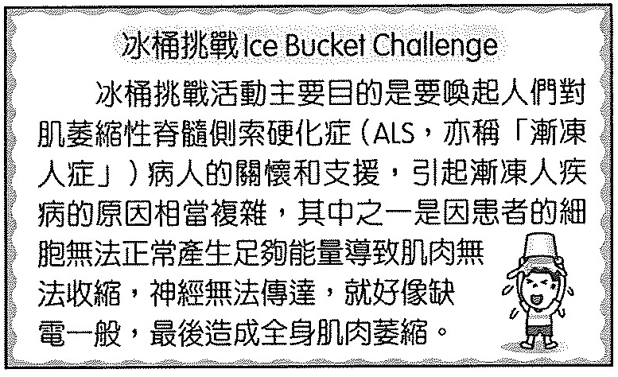
圖一 圖二
( )35. | 上圖一的II細胞，來源最可能為下列何者？  (A)動物的口腔皮膜 (B)動物的肌肉 (C)植物的葉片 (D)植物的根。
( )36. | 網路上看到一則冰桶挑戰的報導，報導內容如上圖二所示。根據報導中的敘述，導致漸凍人症的原因之一，最可能是細胞中哪一個胞器有缺陷？  (A)乙 (B)丙 (C)戊 (D)己。
( )37. | 在細胞觀察的活動中，請問上圖中的哪一項構造經染色後會變得最明顯、最容易觀察？  (A)乙 (B)丙 (C)戊 (D)己。
( )38. | 校園內的黑板樹，它不像人類體內有骨骼支撐，卻能長高達十公尺，試問是細胞中多了何種構造，進而支持它屹立不搖？  (A)甲 (B)乙 (C)丙 (D)丁。
2.顯微鏡的操作：
下圖為實驗室中常見顯微鏡。小文在野外採集了數種生物，打算利用實驗室的顯微鏡進行觀察，請你利用所學過的知識協助小文，提供專業的意見給他參考。
圖一 圖二
( )39. |  | 如圖一，顯微鏡構造甲的放大倍率×10，丙有3 種放大倍率，分別為×4、×10、×60倍，試問此顯微鏡的最高倍率為多少？ (A) 60 (B) 100 (C) 600 (D) 1000。
( )40. |  | 小文在操作顯微鏡的過程中，如果發現影像亮度不足，請問他應調節圖一哪些部位？  (A)甲丙 (B)乙丙 (C)乙己 (D)丁戊。
( )41. |  | 小文在顯微鏡進行口腔皮膜細胞觀發現觀測影像如圖二(左)所示模糊，則他應調整顯微鏡的何種構造，才能使影像如圖二(右)一樣清楚？  (A)乙 (B)丁 (C)戊 (D)己。
( )42. |  | 小文將直尺正放置於圖一顯微鏡上觀察刻度，請問小文將看到何種影像？  (A) (B) (C) (D)  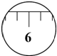 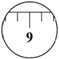 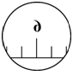 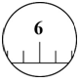
( )43. |  | 小文利用圖一顯微鏡觀察校園榕樹的葉片，發現無論如何調整均無法清楚看到葉片的影像而且亮度很暗，請問最可能的原因為何？  (A)該顯微鏡只能觀察動物的構造 (B)顯微鏡觀察對象必須薄而透光  (C)榕樹的葉片須先進行染色 (D)榕樹葉片的顏色太深了。
3.閱讀題
哺乳類動物的紅血球為雙凹圓盤狀，因其特殊的形狀及內部構造，使得哺乳類動物載運氧氣的能力遠高於其他動物。若與相同體積的圓球形細胞比較，圓球形細胞的表面積僅約 97μm ²，而雙凹圓盤狀細胞的表面積卻高達約 140μm ²，可見 紅血球雙凹圓盤的形狀可產生較大的表面積，有利於細胞內外氣體的交換。除此之外，因為哺乳動物的紅血球無大多數胞器，又不具細胞核，因此能夠減少能量及氧氣使用，並且攜帶更多的氧氣。
請參考上述文章，回答下列 54.～55.題：
科學 Online：哺乳動物紅血球的演化優勢 http://highscope.ch.ntu.edu.tw/wordpress/?p=37

( )44. | 請問，下列何者不是『哺乳類動物載運氧氣的能力遠高於其他動物』的原因？ (Ａ)紅血球的體積較大 (Ｂ)紅血球的表面積較大 (Ｃ)紅血球不具細胞核 (Ｄ)紅血球內無大多數胞器。
( )45. | 文章中提到『哺乳動物紅血球無大多數胞器，因此能夠減少能量及氧氣使用。』請問，文中所說的胞器，可能為下列何者？ (Ａ)粒線體 (Ｂ)葉綠體 (Ｃ)液胞 (Ｄ)細胞質。

愛因斯坦經典語錄
每個人都身懷天賦，但如果用會不會爬樹的能力來評判一隻魚，它會終其一生以為自己愚蠢。
花蓮縣立宜昌國民中學108學年度第一學期第一次段考7年級自然科解答
一、單選題： 68％ (每題2分)
題號 | 1 | 2 | 3 | 4 | 5 | 6 | 7 | 8 | 9 | 10 | 11 | 12 | 13 | 14 | 15 | 16 | 17 | 18 | 19 | 20
答案 | C | D | B | A | A | B | B | A | B | C | C | C | C | A | B | B | D | B | C | D
題號 | ２1 | ２2 | ２3 | ２4 | ２5 | ２6 | ２7 | ２8 | ２9 | ３0 | ３1 | ３2 | ３3 | ３4
答案 | C | B | C | B | A | C | D | C | D | C | D | C | B | B

- 綜合題組：33％ (單選每題3分)
題號 | 35 | 36 | 37 | 38 | 39 | 40 | 41 | 42 | 43 | 44 | 45
答案 | C | B | A | D | C | D | A | B | B | A | A

